Fiche Information Patient : Infection ou sensibilité des racines des dents.
La reprise d’un traitement de racine=Traitement Endodontique.
Dr Gilbert Roux

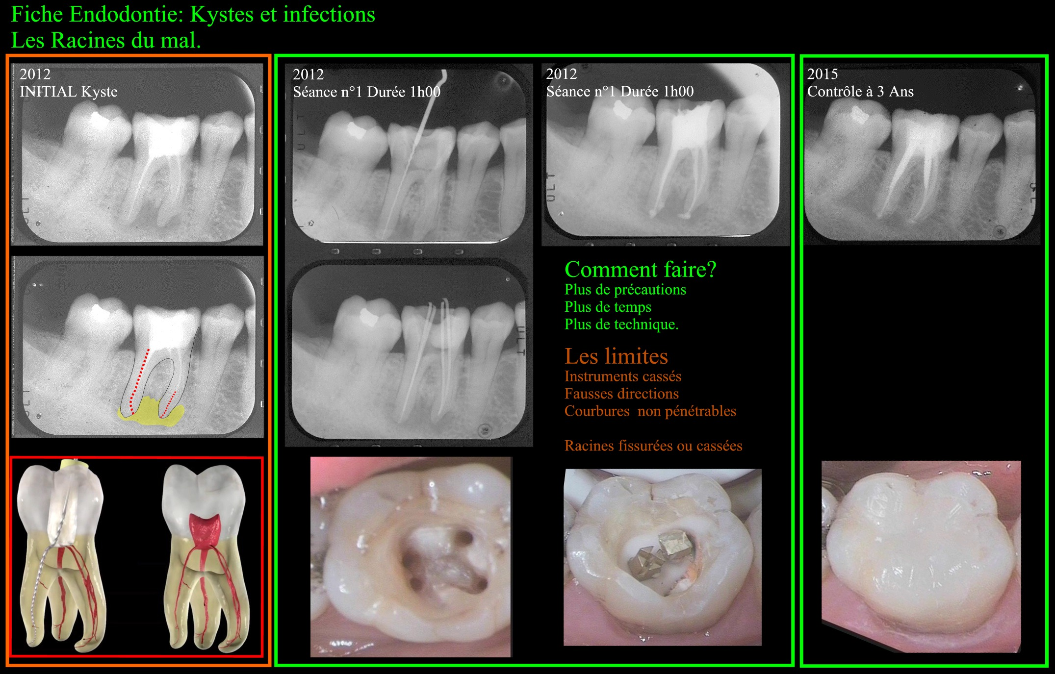
Dans de rares cas, il peut arriver qu’un traitement de racine (=endodontique) ne fonctionne pas comme prévu. La dent traitée pourrait ne pas guérir correctement ou le patient pourrait éprouver des complications post-opératoires qui compromettent la dent. La reprise d’un traitement endodontique consiste à enlever la couronne et les matériaux d'obturation précédents, à nettoyer les canaux radiculaires, et à réapposer un matériau d'obturation et une couronne prothétique sur la dent. En bref, la reprise d’un traitement endodontique est presque identique à la procédure initiale, hormis le retrait des structures du premier traitement. Le taux de réussite pour une reprise d’un traitement endodontique se situe à 75 %.
Les traitements endodontiques et les reprises sont une meilleure alternative que l'extraction dentaire pour la plupart des patients. Si une dent a un bon soutien osseux, une surface solide et une gencive saine, elle a de bonnes chances d'être préservée. Opter pour la reprise d’un traitement endodontique peut être beaucoup moins coûteux que les solutions alternatives. Les implants dentaires, les ponts multiples et la création de dents prothétiques esthétiques coûtent beaucoup plus chers que de travailler sur une dent naturelle. Ces solutions exigent également un entretien et apportent une sensation moins naturelle qu'une « vraie » dent.
Pourquoi la reprise d’un traitement de racine est-elle nécessaire?
Bien que la perspective d'une chirurgie endodontique additionnelle puisse sembler désagréable, la reprise d’un traitement endodontique est assez simple. En général, l'ensemble du traitement peut être complété en 1 à 3 visites.
Il y a un certain nombre de raisons pour lesquelles un traitement endodontique initial échoue de manière inattendue, incluant :
- Une couronne fracturée avec une fuite du matériau d’obturation
- Des canaux courbés ou étroits qui n’ont pas été traités au cours de la procédure initiale
- Un retard dans la mise en place des restaurations après la procédure initiale
- Une nouvelle carie sur la dent traitée
- Une nouvelle fracture sur la dent traitée
- Des structures endodontiques complexes à ramifications multiples
En quoi consiste la reprise d’un traitement endodontique?
Le jour de la procédure de la reprise d’un traitement endodontique, une anesthésie locale sera réalisé. La longueur du rendez-vous dépend en partie de l'inflammation et de la complexité du traitement.
La première étape d'une reprise de traitement endodontique est d'accéder à la portion intérieure de la dent. Si une couronne et un tenon ont été insérés, ils seront enlevés.
Ensuite, le matériau d’obturation et les obstructions qui bloquent les canaux radiculaires seront enlevés. Ce retrait est effectué en utilisant une pièce à main ultrasonique. L'avantage d'utiliser cet outil est que tout matériau indésirable est relâché par vibrations. De minuscules instruments seront ensuite utilisés pour nettoyer et remodeler les canaux radiculaires. Des radiographies peuvent être prises pour s’assurer de la progression du débouchage et à la fin pour vérifier que les racines sont bien propres et libres pour une nouvelle obturation étanche. Si cette partie du traitement s'avère plus complexe, une pause sera faite. La fin de la procédure de nettoyage sera alors effectuée lors de la visite suivante.
Lorsque le dentiste a validé que les canaux sont complètement nettoyés et libre d’accès il procède au rebouchage. Un ciment d’étanchéité et des cônes de gutta-percha sont utilisés pour obturer les racines et les sceller hermétiquement. Cette procédure permet la guérison de la dent en la protégeant des bactéries et donc des infections. Enfin, une obturation provisoire est placée dans la dent. Dans la séance suivante la dent reçoit une reconstitution interne pour renforcer sa partie centrale que la carie a détruite. Cette dent traitée au niveau des racines et maintenant renforcée en son centre doit être néanmoins recouverte par une couronne pour la protéger totalement et lui redonner son esthétique.
Les limites du retraitement des racines
En dépit des efforts, du temps, et des précautions opératoires certaines dents peuvent ne pas atteindre le degré de sécurité long terme recherché. Les Raisons sont liées à certains obstacles:
- La complexité radiculaire initiale. Courbure très marquées, ramification…
- Le retraitement peut trouver l’intérieur des racines des parties métalliques qui ne peuvent être retirées
- Le retraitement peut trouver l’intérieur des dents très fragilisé tenant compte de leur finesse ou leur déminéralisation par la carie.
- Le retraitement rencontre également un intérieur des canaux des fois, très modifiés dans leur courbure naturelle d’origine. On peut rencontrer des butées, ou des trajets rectilignes (appelés faux canaux) ressortant latéralement à la racine et non à son extrémité.
Et en pratique comment faire ?
Cette impossibilité à atteindre une herméticité radiologique à 100% doit donc être prise en compte. Plusieurs décisions alors sont possibles.
1/ Le patient est adressé à un Endodontiste pour poursuivre avec des moyens techniques encore plus spécialisés. (Micro chirurgie des racines ou des extrémités des racines sous Microscope.)
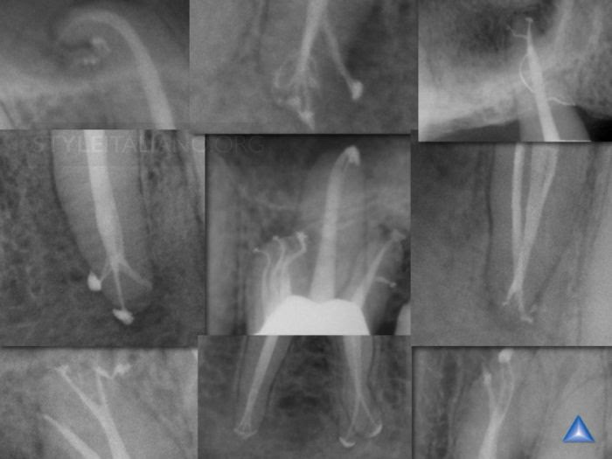
2/ Apres avoir été informé et en l’absence de sensibilité une pause est possible. Ce temps de réflexion permet d’évaluer calmement le BENEFICE/RISQUE. En effet certaines dents multi traitées ne peuvent supporter un démontage de plus sans se fracturer, rendant alors l’extraction inévitable.
Conclusion :
Les retraitements endodontiques occupent une place importante dans l’endodontie quotidienne du praticien dentiste. C’est un acte opératoire aux multiples difficultés. Son objectif est d’atteindre la zone canalaire apicale afin d’apporter irrigation et désinfection et mise en forme avant ré-obturation tridimensionnelle étanche. La règle est de « tenter de faire mieux » et surtout « essayer de ne pas faire plus mal ».
Il faut savoir choisir l’instrumentation la mieux adaptée, en maîtriser parfaitement le fonctionnement et surtout consacrer du Temps pour être Disponible et Attentif. Le praticien doit être capable d’analyser sa capacité à gérer son acte et d’accepter de passer la main si nécessaire.
Le praticien et le patient doivent collaborer pour se donner le temps et l’attention qui souvent dénoue des situations pourtant complexes.
Je confirme avoir pris connaissance des informations
Date: Nom: Signature:

